 | 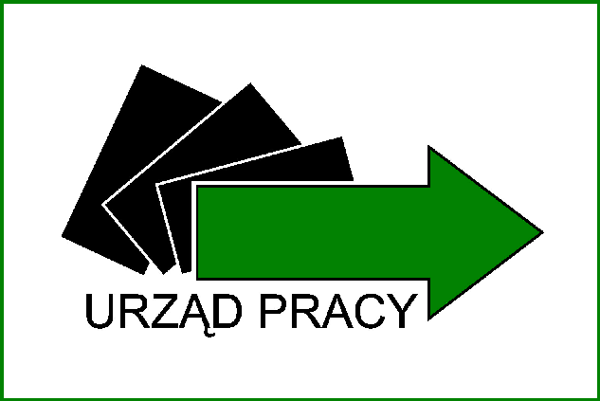 | 
Projekt współfinansowany przez Unię Europejską ze środków Europejskiego Funduszu Społecznego
w ramach Programu Operacyjnego Wiedza Edukacja Rozwój,
Oś priorytetowa I, Działanie 1.1, Poddziałanie 1.1.1

DPZ-271-6/2015 Załącznik nr 5 do SIWZ
PROGRAM SZKOLENIA

Proszę uzupełnić program dla danego rodzaju kursu, w którym będzie zawarta informacja
o tematyce szkolenia wraz z liczbą zajęć teoretycznych i praktycznych realizowanych
w poszczególnych grupach tematycznych.
Program należy przygotować w oparciu o wymagania postawione przez Zamawiającego
w zał. Nr 1 do SIWZ – Opis przedmiotu zamówienia.

- Nazwa szkolenia:
……………………………………………………………………………………………………………………………………………………………………………………………....

- Czas trwania i sposób organizacji szkolenia:
………………………………………………………………………………………………………………………………………………………………………………………………

- Wymagania wstępne dla uczestników szkolenia:
………………………………………………………………………………………………………………………………………………………………………………………………

- Cele szkolenia ujęte w kategoriach efektów uczenia się z uwzględnieniem wiedzy, umiejętności i kompetencji społecznych:
………………………………………………………………………………………………………………………………………………………………………………………………

- Plan nauczania:
Lp. | Tematy zajęć edukacyjnych | Opis treści – kluczowe punkty szkolenia w zakresie poszczególnych zajęć edukacyjnych | Liczba godzin
Lp. | Tematy zajęć edukacyjnych |  | Zajęcia teoretyczne | Zajęcia praktyczne

1.

2.

3.

4.

n…

Ogółem liczba godzin:

Wyszczególnienie zaoferowanych dodatkowych godzin dydaktycznych:

Lp. | Tematy dodatkowych zajęć edukacyjnych | Opis treści – kluczowe punkty szkolenia w zakresie poszczególnych dodatkowych zajęć edukacyjnych | Liczba dodatkowych godzin
Lp. | Tematy dodatkowych zajęć edukacyjnych |  | Zajęcia teoretyczne | Zajęcia praktyczne

1.

2.

3

n...

Ogółem liczba dodatkowych godzin:

- Podręczniki/ literatura przekazywana na własność uczestnikom kursu (tytuł, autor/wydawnictwo, rok wydania):

Lp. | Tytuł | Autor/wydawnictwo | Rok wydania

1.

2.

3

n…

- Przewidziane sprawdziany i egzaminy:
………………………………………………………………………………………………
………………………………………………………………………………………………
………………………………………………………………………………………………

- Miejsce przeprowadzenia zajęć teoretycznych i praktycznych:

Lp. | Miejsce przeprowadzenia zajęć
Lp. | Zajęcia teoretyczne/ praktyczne | Dokładny adres
1. | zajęcia teoretyczne
2. | zajęcia praktyczne

- Miejsce odbywania 4 – tygodniowej praktyki u pracodawcy – oświadczenie pracodawcy zgodnie z załącznikiem nr 5a (dotyczy cz. I i II):

Lp. | Miejsce odbywania 4 – tygodniowej praktyki u pracodawcy
Lp. | Nazwa pracodawcy | Dokładny adres

1.

2.

3.

n…

- Pozostałe warunki i zasady realizacji przedmiotu zamówienia, m.in. niezbędne środki i materiały dydaktyczne przekazywane na własność, catering dla uczestników szkolenia, warunki lokalowe:
ZGODNIE Z WYMAGANIAMI ZAMAWIJĄCEGO WSKAZANYMI
W ZAŁ. NR 1 DO SIWZ – OPIS PRZEDMIOTU ZAMÓWIENIA.

______________________
Podpis (i pieczątka) osoby/osób
uprawnionych do składania oświadczeń
woli w imieniu Wykonawcy

______________________ dnia ____ ____ 2015 r.

Projekt współfinansowany przez Unię Europejską ze środków Europejskiego Funduszu Społecznego
w ramach Programu Operacyjnego Wiedza Edukacja Rozwój,
Oś priorytetowa I, Działanie 1.1, Poddziałanie 1.1.1

Załącznik dotyczy cz. I i II

DPZ-271-6/2015 Załącznik nr 5a do SIWZ

pieczęć Pracodawcy

OŚWIADCZENIE PRACODAWCY

Oświadczam, że zobowiązuję się do przyjęcia na praktykę w ramach kursu: ……………….....
…………………………………………………………………………………………………...
organizowanego przez: …………………...…………………….....(nazwa, adres Wykonawcy)
następującą ilość kursantów: …………………………………………………………………....
Miejscem odbywania praktyk będzie: …………………………………………………………..
Termin praktyk: …………………………………………………………………………………
Opiekę na kursantami (ze strony Pracodawcy) będzie sprawować Pan/Pani: .…………………

Oświadczam, że zostałem/am poinformowany/a o tym, iż Wykonawca wyda uczestnikom podpisany przez pracodawcę, u którego odbywała się praktyka, program praktyki stanowiący załącznik nr 1 do zaświadczenia o ukończeniu szkolenia.

______________________
Podpis Pracodawcy

______________________ dnia ____ ____ 2015 r.

Zamawiający nie wymaga od wykonawców precyzowania w Programie szkolenia pozostałych warunków i zasad realizacji przedmiotu zamówienia.

